Ruby on rails实验平台搭建

Ruby on Rails，简称Rails，是一个使用Ruby语言写的开源Web应用框架，它是严格按照MVC结构开发的。它努力使自身保持简单，来使实际的应用开发时的代码更少，使用最少的配置。

# 实验平台

主机：Fedora 19 x86_64

Ruby版本：2.0.0p353

Rails版本：4.0.2

Bootstrap版本：3.1.1

# 网站功能

## 模型

网站主要包括三个模型，用户、书籍和购买记录。其中用户模型利用了devise插件，并添加了姓名信息；书籍模型的定义如下：

Books = {

title: string,

author: string,

publisher: string,

publish_date: date,

price: float,

amazon_link: string

}

注：amazon_link即对应的书籍网页编号。

购买记录里面包含用户id、书籍id和购买时间。

## 功能

网站主要功能是用户注册登录，以及对书籍的创建、查看、更新和删除功能。

以下是网站的部分截图：

用户注册

用户登录：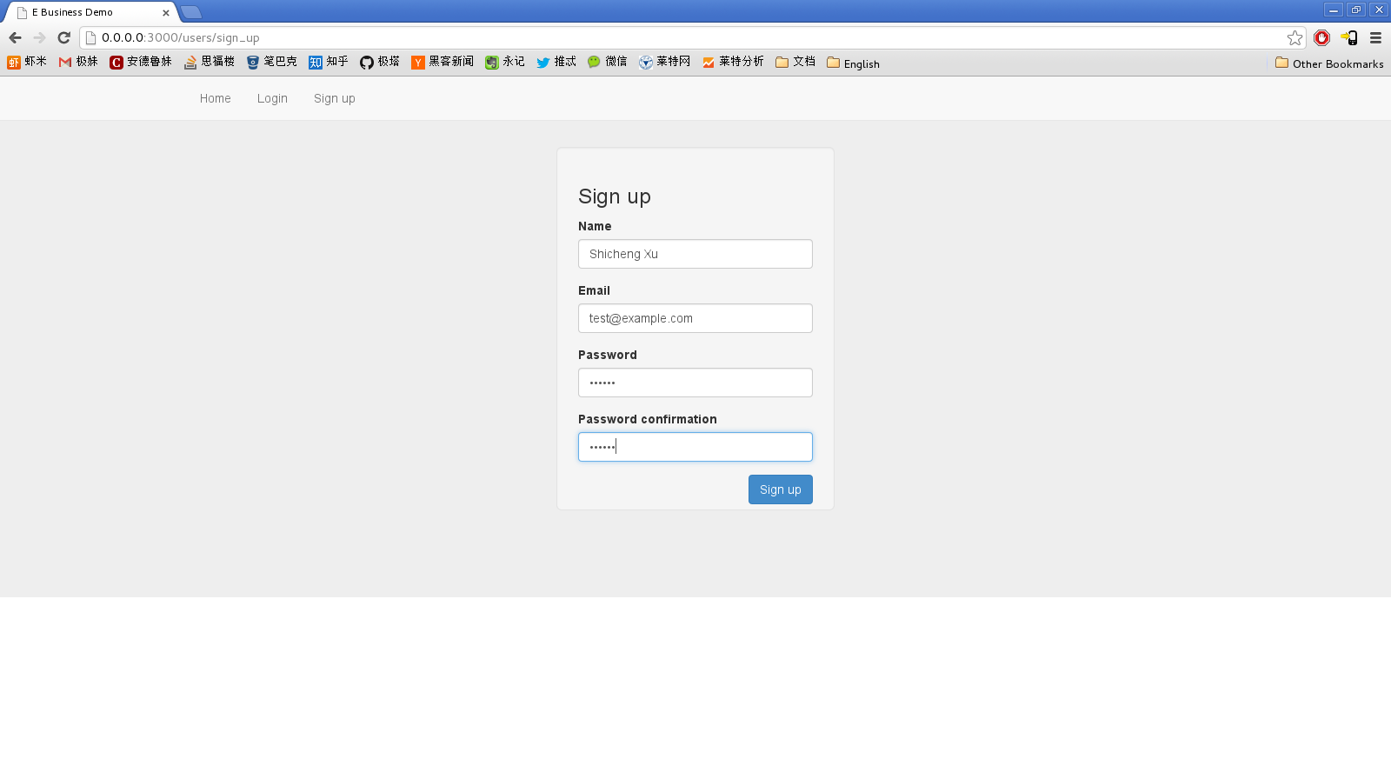

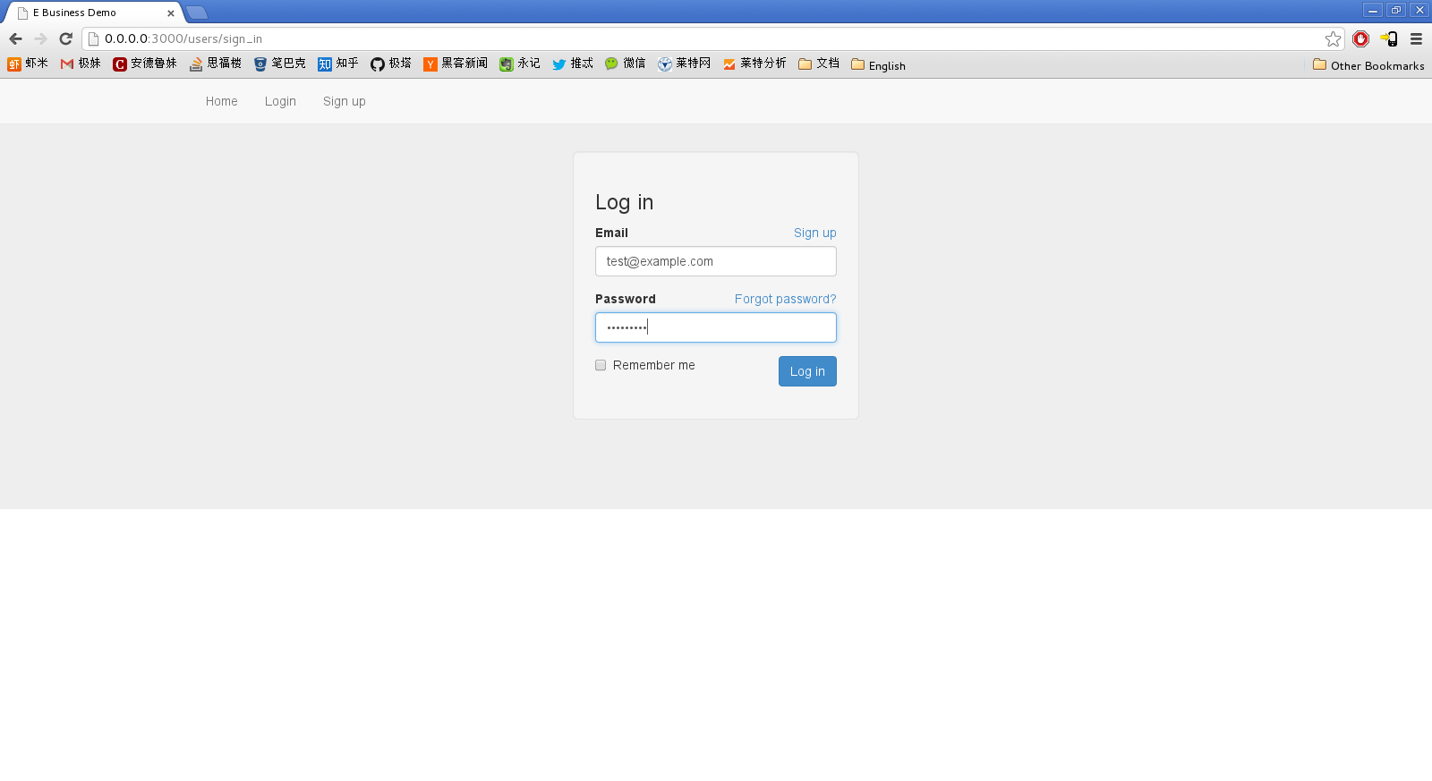

书籍展示页面：

